Nieprzemyślane interfejsy

2 przykłady

Port ładowania telefonu Xiaomi MI9
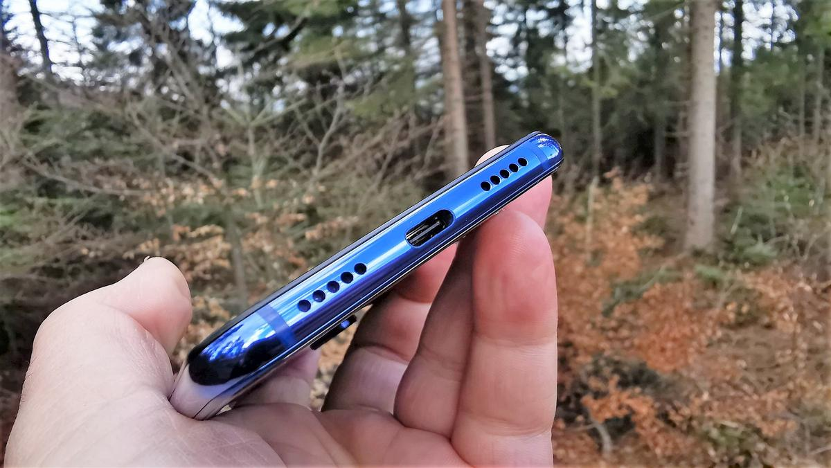

Od kilku lat wśród flagowych smartfonów panuje trend usuwania przeznaczonego na słuchawki gniazda minijack. W mojej - i jak mniemam, nie tylko mojej - opinii jest to bardzo nieprzemyślany interfejs a zarazem świetny chwyt marketingowy, wykorzystywany do zwiększenia wpływów danej firmy. W związku z likwidacją gniazda minijack użytkownicy, którzy pragną posłuchać muzyki muszą zaopatrzyć się dodatkowo w specjalną przejściówkę z portu ładowania do słuchawek lub nabyć słuchawki bezprzewodowe - w końcu czego się nie robi, kiedy nasz smartfon jest na wyczerpaniu energii a my akurat chcemy posłuchać naszego ulubionego podcastu czy muzyki. Słuchawki bezprzewodowe również zapewniają nam choć odrobinę prywatności, gdy w miejscu publicznym chcemy przeprowadzić rozmowę telefoniczną - nie musimy używać wtedy głośników z telefonu, co może być dla większości osób bardzo niekomfortowe i uciążliwe. Niestety, szkoda że takie psychologiczne zagrania są wykorzystywane do zarobienia na nas, szczególnie że nie każdy jest w stanie się zaopatrzyć w takie słuchawki ze względów finansowych i jest to jakiegoś rodzaju wykluczenie osób których nie stać.

Tubka pasty do zębów

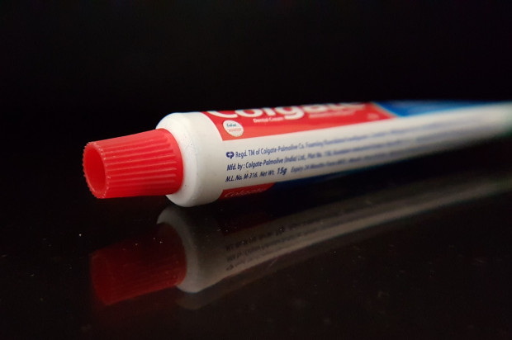
Każdy z nas przynajmniej raz próbował z mizernym skutkiem wycisnąć tubkę pasty do zębów do końca. Być może było kilku śmiałków, a raczej desperatów, którzy stanęli przed wyborem - spróbować wycisnąć choć odrobinę pasty z praktycznie pustej i ostatniej w domu tubki, iść do sklepu i ryzykować spóźnieniem do pracy czy szkoły lub poddać się i nie myć zębów, narażając się na związany z tym całodniowy dyskomfort. W takim razie - może przeciąć tubkę i spróbować włożyć szczoteczkę do środka? Wydawałoby się, że jest to plan idealny i rozwiązanie wszystkich naszych problemów. Niestety, po zastosowaniu tej metody oraz naszej początkowej ekscytacji, przyjdzie nam się jedynie rozczarować. Po naszym planie idealnym zostanie tylko resztka wyschniętej, nienadającej się do użytku pasty. Niestety, chyba jesteśmy skazani za każdym razem wyrzucać resztkę pasty w tubce do kosza. Strach pomyśleć, jak byłaby to ilość nieużytej pasty, która mogłaby uratować nasz dzień, gdybyśmy zsumowali wszystkie te “resztki”. Jedynie co nam pozostaje, to nadzieja, że ktoś kiedyś wymyśli coś bardziej praktycznego niż tubka pasty, bo póki co zostaje ona bardzo nieudanym interfejsem.
Kacper Kingsford

